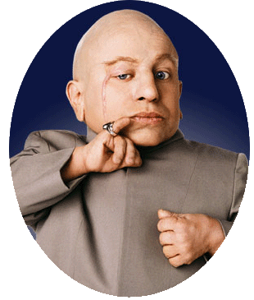

Disco Fever

Austine Power, qui est un grand fan de musique disco, aimerait créer une page Internet qui affiche des cubes de couleurs « fashion » afin d’émerveiller ses amis, yeah baby !

Son idée est de créer une matrice de 7x4 div qui eux-même contiennent un div. Chaque div devra être d’une couleur aléatoire et le div intérieur sera de la couleur opposée à celle qui l’entoure afin que l’on puisse le voir comme il faut. Par exemple, si j’ai un div qui est blanc, le petit div qui sera a l’intérieur sera noir.

Pour qu’Austine réussisse son pari il va avoir besoin de deux fonctions :

- couleurAleatoire() - Une fonction qui retourne une couleur aléatoire au format string de 6 chiffres hexadecimal, par exemple '0B34A9', chaque couleur est au format RVB (rouge, vert bleu) dont 2 caractères hexadécimal correspondent à chacune de ces couleurs
- inverseCouleur($color) - Une fonction qui retourne l'inverse d'une couleur au format string de 6 chiffre hexadecimal, par exemple si on envoi 'FF0000' cela retourne '00FFFF', une couleur est toujours au format RVB et pour l'inverser il suffit de soustraire la valeur de chaque couleur au maximum possible dans chaque couleur

Une fois les fonctions faites et votre mojo retrouvé, il faudra inventer un moyen pour générer du code CSS (plusieurs id) contenant des couleurs afin de les assigner au différents div de la page !

Voici une image de ce que voudrait avoir Austine :

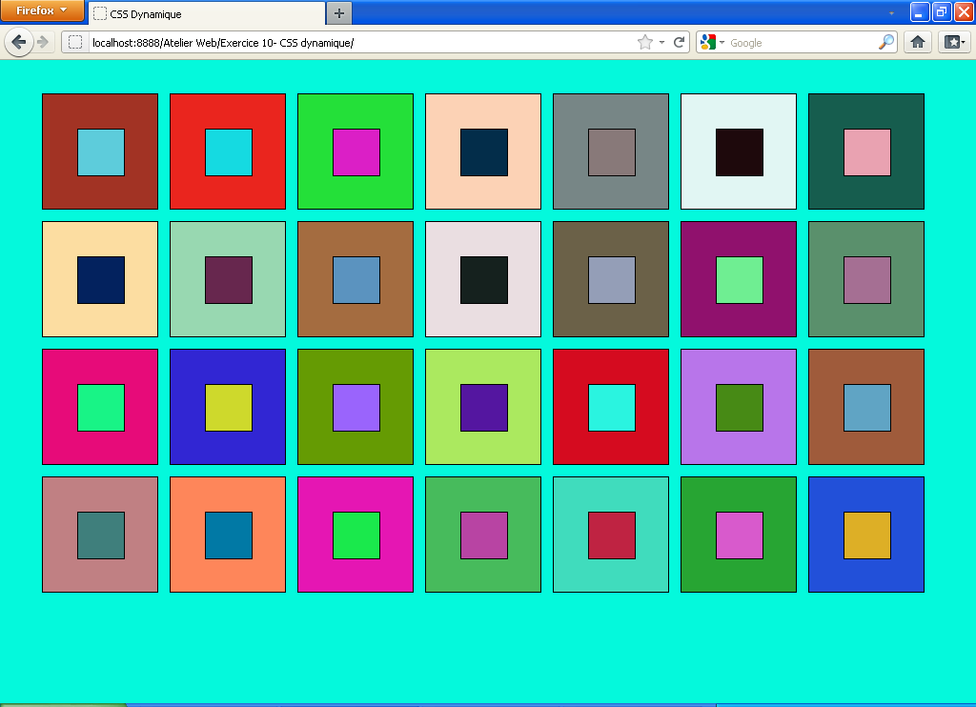

Et en bonus faites en sorte que la page se recharge automatiquement ! Ça c’est groovy !

